【回合类】准备与匹配规则优化方案

|  |  |
| --- | --- |
| **文档名称：**【回合类】准备与匹配规则优化方案 | |
| **版本号：V0.10** | **撰写：Andersen** |
| **初稿起始日期：2019-4-15** | **最后完成日期：2019-4-15** |
| **备注：**本策划案只描述相关系统功能。 | |

**修改记录**

|  |  |  |  |
| --- | --- | --- | --- |
| 版本 | 日期 | 作者 | 修改记录 |
| V0.10 | 2019-4-15 | Andersen | 创建文档 |
|  |  |  |  |
|  |  |  |  |
|  |  |  |  |

**一、优化目的**

1.1、防止熟人伙牌，滥用换桌功能，同时实现玩家保留当前牌桌的需求；

1.2、降低玩家对于牌桌不够的不够良好的体验感；

1.3、防止盗号者利用换桌聚齐被盗号者，刷钱给自己 。

**二、涉及游戏**

2.1、需要优化的回合类游戏：炸金花、三公，未开发游戏会使用最新的逻辑。

**三、规则说明**

3.1、玩家点击房间会进入牌桌并在牌桌上自动匹配(见附件视频)，该匹配为真人玩家用户、机器人用户以及用户数量(2人~牌桌最大人数)的随机匹配，匹配完成会立刻开始游戏。逻辑流程如图：

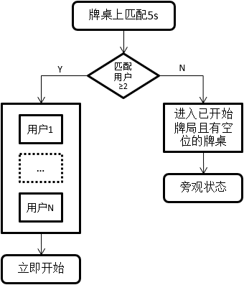

3.2、玩家在牌桌，结束牌局后，当牌桌有≥2个用户(包含机器人)时会出现“重新匹配”与“准备”按钮，并且有正常的个人倒计时；当牌桌只有1个用户时只会出现“重新匹配”按钮，并且有正常的个人倒计时。

3.2.1、点击“重新匹配”将会重新进入3.1的流程；

3.2.2、点击“准备”将在当前牌桌准备(此时不可点击“重新匹配”)，等待其他玩家准备，当存在空位时机器人随机进入；当玩家都准备时，会立即开始游戏；当存在未准备玩家时，进入如下逻辑流程(原来的逻辑)：

